Minőségjelentés
Nettó fakitermelés (OSAP 1257)

- Általános információk:

Adatszolgáltatók meghatározása: állami erdőgazdaságok és egyéb erdőgazdálkodók
Kijelölt adatszolgáltatók száma: 545
Tényleges adatszolgáltatók száma: 382
Elektronikus beérkezés száma/aránya: 381 / 100 %
Nullás adatszolgáltatók száma: 260
A kérdőív adathelyeinek száma: 240
Adatgyűjtés módja: kombinált (az állami erdőgazdaságokra teljes körű, az egyéb erdőgazdálkodók esetében mintavételes)
Gyakorisága: éves
Tárgyidőszak: 2020.
Beérkezési határidő: 2021. március 17.
Tervezett publikálás időpontja: 2021.06.30.

- Az adatgyűjtés tárgyidőszaki minősége

  - Megbízhatóság

A korábbi évekhez képest a következő módon módosítottuk a mintavételt: az állami szektort (állami erdőgazdaságok, nemzeti parkok, vízügyi szervek) teljes körűen mintavételeztük, a magánszektorban (beleértve a közösségi szektort is) pedig három réteget különítettünk el az erdőterv alapján várhatóan (egyeztetett sürgősség = 1) fahasználattal érintett terület nagysága szerint (5 hektár ill. azalatti – „kis”; 5 hektárnál nagyobb, de 50 hektárnál kisebb . „közepes”; 50 hektárnál nagyobb – „nagy”). Erre azért volt szükség, mert a korábbiakkal ellentétben a mintavételt súlyozatlan módon végeztük annak érdekében, hogy a magánszektorra vonatkozóan is közvetlenül a mintából lehessen becsülni az országos szintű nettó fakitermelést.
A módosítás eredményeképpen az előző évekhez képest jelentősen megnőtt a nullás adatszolgáltatások száma. Ez elsősorban a kis fahasználati területű erdőgazdálkodókra vezethető vissza. Emellett csökkent a beérkezett kérdőívek száma is, ami feltehetően részben a pandémiás helyzet következménye. A nullás adatszolgáltatások arányának növekedése a csökkent válaszadási hajlandósággal együttesen a statisztikák bizonytalanságát jelentősen növeli. Ez szükségessé teszi a későbbiekben a mintanagyság növelését, amit már jövőre tervezünk végrehajtani.
A beérkezett adatokat azok jóváhagyása előtt tisztítjuk. Ennek során változótípusonként megvizsgáljuk az adatok eloszlását, és statisztikai módszerekkel azonosítjuk az előforduló kiugró értékeket. Ezek leggyakoribb oka a nem megfelelő mértékegység használata, amit az adatszolgáltató megkeresése nélkül is javítani lehet. A kérdéses eseteket az adatszolgáltató megkeresésével tisztázzuk. A 1257-es számú adatgyűjtésben kiugró ill. „gyanús” értékek jellemzően nem fordulnak elő, így ilyeneket az idén sem találtunk.
Statisztikai értelemben az adatok megbízhatóságának két, egymástól független összetevője van: a pontosság (accuracy), ami az adatokban lévő torzítottságot, vagyis a szisztematikus hibát fejezi ki, valamint a precizitás (precision), ami az adatokban rejlő véletlenszerű hiba számszerűsítése. Mindkét típusú hibának számos oka lehet. Jelen esetben az adatok torzítottsága elsősorban akkor lenne feltételezhető, ha az adatszolgáltatónak anyagi érdeke fűződne ahhoz, hogy a ténylegesen kitermelt fatérfogathoz képest tudatosan többet vagy kevesebbet jelentsen be. Ilyen érdek hiányában az adatokat torzítatlannak tételezhetjük fel.
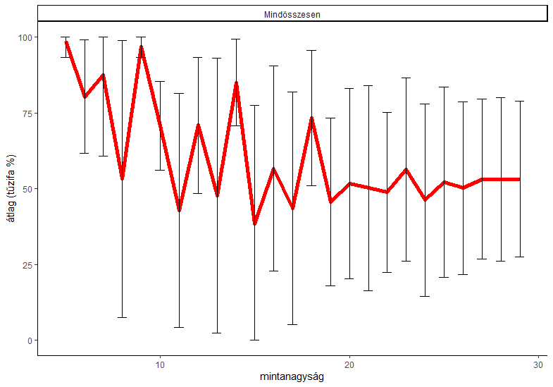
1. ábra A tűzifa arány átlag megbízhatósága a mintanagyság függvényében a magánszektor „kis” rétegében. A konfidencia intervallumok 95 %-os megbízhatósági szintnek felelnek meg.
A véletlenszerű hibákat elsősorban a mintavételi hiba okozza. A véletlenszerű mintavételi hibát konfidencia intervallum számításával lehet számszerűsíteni. (Az állami szektorban a mintavétel teljes körű, így mintavételezési hiba nincs). A konfidencia intervallum az adott megbízhatósági szintnek megfelelő valószínűséggel fed át a kérdéses statisztika tényleges értékével. A mintavételi hibát a mintanagyság növelésével lehet csökkenteni. A statisztikák megbízhatóságának szempontjából ezért kulcsfontosságú az optimális mintanagyság meghatározása. Bonyolítja a helyzetet, hogy a 1257-es nyilvántartási számú adatgyűjtés sokváltozós. A mintanagyságnak az adatok megbízhatóságára gyakorolt hatását szimulációs eljárással becsülhetjük. Ennek során a beérkezett adatokból veszünk véletlenszerűen különböző nagyságú mintákat, és azokból konfidencia intervallumokat számítunk. Ritkább fafajok ill. választékok esetében az adatok kevésbé megbízhatók (vagyis a konfidencia intervallumok szélesebbek).
Az 1. ábra a magánszektor „kis” rétegében szemlélteti a mintanagyság hatását a becsült tűzifa arány átlag megbízhatóságára fafajtól függetlenül. A tűzifa arány tehát ebben az esetben azt mutatja meg, hogy az összes nettó fakitermelés hányad részét értékesítették tűzifaként. A grafikonról leolvasható, hogy a beérkezett adatokból számolt statisztika erősen bizonytalan (+/- 25 %), ami a mintanagyság növelését feltétlenül indokolttá teszi. Fafajcsoport szinten a konfidencia intervallumok még szélesebbek. (2. ábra).
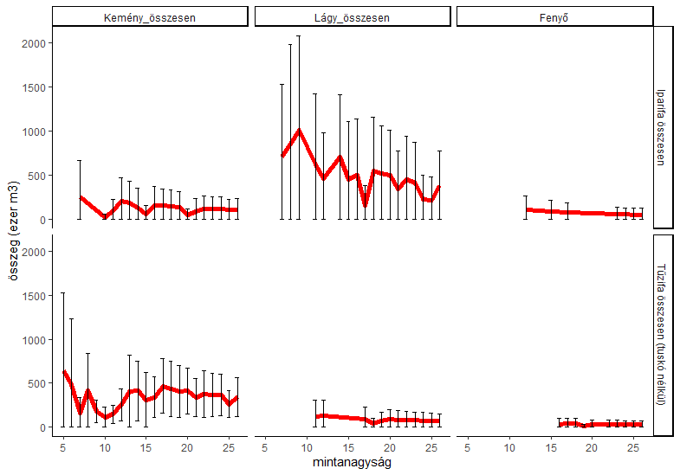
2. ábra A mintából becsült tűzifatermelés a mintanagyság függvényében a magánszektor „közepes” rétegében. A konfidencia intervallumok 95 %-os megbízhatósági szintnek felelnek meg.

Indikátorok:
Egység szintű súlyozatlan beérkezési arány: beérkezett kérdőívek száma/összes adatszolgáltató
70 %
Tétel szintű súlyozatlan beérkezési arány: beérkezett válaszok száma/releváns adatszolgáltatók száma adathelyenként:
70 %
Egység szintű imputálási arány: imputált adatszolgáltatók száma/összes adatszolgáltató
Nem volt szükség imputálásra.
Tétel szintű imputálási arány: imputált értékek száma/összes érték adathelyenként
Nem volt szükség imputálásra.
Hibajavítások száma és aránya:
Javított rekordok száma: 0
Adatszolgáltatók megkeresésével javított hibák aránya: -
Adatfeldolgozó által javított hibák aránya: -

Időszerűség: a tervezett közzététel és a leírt esemény referenciaideje közötti idő hossza
6 hónap.

  - Időbeli pontosság: a publikálás tervezett időpontja tartható-e, ha nem mi ennek az oka (pl. minőség-ellenőrzés, javítás)
Tartható.
  - Hozzáférhetőség:
Indikátorok:
Védett adatok száma és aránya:
Állami erdőgazdaságok: 27 db, 11 %
Nemzeti Parkok: 57 db, 24 %
Vízügyi szervek: 44 db, 18 %
Magánszektor „kis” réteg: 66 db, 28 %
Magánszektor „közepes” réteg: 44 db, 18 %
Magánszektor „nagy” réteg: 44 db, 18 %

  - Összehasonlíthatóság és koherencia:

Az előállított statisztikai adatok és velük kapcsolatban álló más adatok összehasonlítása:
A 1257-es nyilvántartási számú adatlap országos szinten egyedülálló, vagyis nincs olyan másik forrásból elérhető adat, amivel a statisztikák összehasonlíthatók lennének. Az adatlapon belüli elemzések, az állami erdőgazdaságok és az egyéb erdőgazdálkodók adatainak összehasonlítása ugyanakkor informatív, hiszen ezek egymástól függetlennek tekinthetők.
Fontos indikátor a tűzifa fajonkénti aránya (3. ábra), ami az adott fafaj alapvető felhasználásáról (ipari vagy tüzelési cél) ad információt. A fafajok többségénél nincs kiugró különbség a szektorok között. Figyelembe kell venni ugyanakkor az egyes szektorok közötti fafajösszetételbeli különbségeket is (vízügyi szerveknél magas a nyár és a fűz aránya, a magánszektorban az akác a legfontosabb fafaj).
Az iparifa választékok közül a fűrészipari rönk a legnagyobb mennyiségben előállított, az összes kitermelt fatérfogathoz viszonyított aránya szintén fontos jellemzője az adott fafaj hasznosításának. Bár egyes esetekben a szektorok közötti eltérés statisztikailag szignifikánsnak bizonyul, a beérkezett adatok minőségét megkérdőjelező jelenség (pl. egyes szektorok több fafajnál is tapasztalható nem várt irányú kiugróan magas eltérése) nem tapasztalható (4. ábra).
A szektor szerint megbontott adatok összességében jól összehasonlíthatók, koherensek, ami az adatok megbízhatóságát támasztja alá.
Időbeli összehasonlítás: a gazdasági, szakpolitikai és egyéb körülmények alapján az adatok időbeli változása elfogadható, magyarázható-e
Az adott évi nettó fakitermelést, választékszerkezetet egyrészt a fahasználati (fakitermelési) lehetőségek, másrészt a piac határozza meg. Egyik évről a másikra hirtelen változást legfeljebb egy váratlan esemény (pl. természeti katasztrófa) okozhat. Ilyen változást az idei évben nem tapasztaltunk. A tavalyi adatokkal való összehasonlítást a statisztikai közleményben adjuk közre.
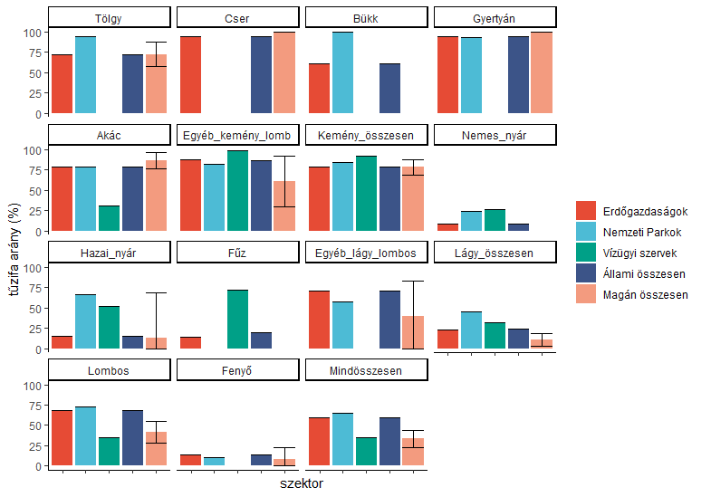
3. ábra A tűzifa aránya fafajonként és szektoronként. A konfidencia intervallumok 95 %-os megbízhatósági szintnek felelnek meg. Az üresen hagyott oszlopok esetében a mintanagyság nem érte el a hármat.

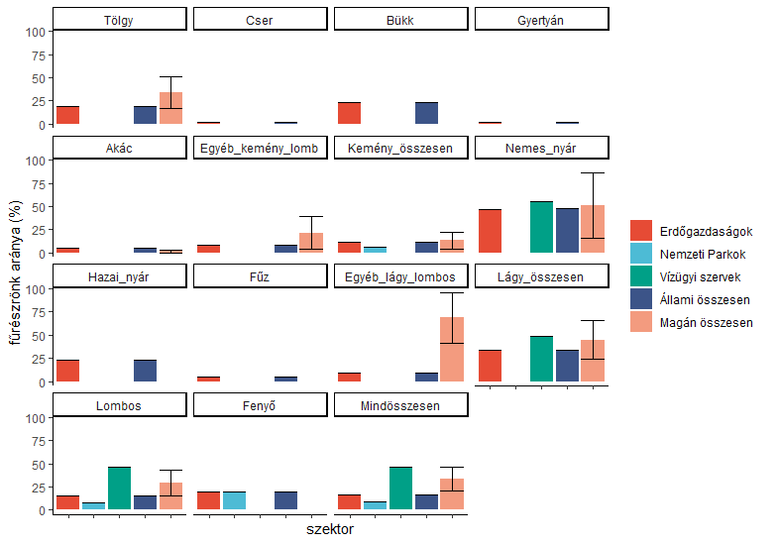
4. ábra A fűrészrönk aránya fafajonként és szektoronként. A konfidencia intervallumok 95 %-os megbízhatósági szintnek felelnek meg. A hiányzó oszlopok esetében a mintanagyság nem érte el a hármat.

A jelentésben közölt statisztikákban az állami erdőgazdaságok magukban foglalják a HM vagyonkezelésében lévő erdőket is.
A becsülni kívánt statisztika fix értékű, a számított konfidencia intervallum az, ami ahhoz képest eltérhet. Helytelen ezért azt mondani, hogy az intervallum adott valószínűséggel „tartalmazza” a statisztika tényleges értékét.

